I satelliti europei METEOSAT
(Immagine fonte EUMETSAT)
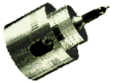
Il primo satellite meteorologico europeo fu lanciato il 23 Novembre 1977: era il primo della cosiddetta serie METEOSAT, portava a bordo un radiometro multispettrale, il primo con il canale a 6.7 m (frequenza di assorbimento del vapor d’acqua). Il suo esercizio operativo durò due anni, fino al 1979 quando il suo strumento per riprendere le immagini del globo terrestre entrò in avaria. Nel 1981 fu lanciato il secondo METEOSAT e da allora si è avuto l’esercizio operativo senza interruzioni di un satellite meteorologico europeo.
Questo satellite è geostazionario, vale a dire la sua velocità di rivoluzione intorno alla terra ( _{T} ) è pari a quella di rotazione terrestre intorno al proprio asse. Inoltre l'inclinazione del piano orbitale ( i ) sull'equatore terrestre e l'eccentricità dell'orbita ( e ) sono circa uguale a zero (_{s} = _{T} , i = 0, e = 0). Questo fa si che la sua posizione rispetto alla superficie terrestre sia fissa in prossimità del golfo di Guinea a 0° lat. 0° lon. a circa 36000 Km di quota.
In realtà, l'EUMETSAT (l'agenzia europea per la gestione dei satelliti meteorologici) attualmente, oltre al METEOSAT 7 (il satellite per la missione primaria, con l'Europa nel campo di vista dei suoi strumenti) gestisce in orbita altri due satelliti: il METEOSAT 6 posizionato a 9° lon. Ovest ed utilizzato per il servizio di scansione rapida dell'area europea ogni dieci minuti (RSS: Rapid Scan Service) ed il METEOSAT 5 posizionato a 63° lon. Est e 0° lat. Sull'Oceano indiano.
I satelliti METEOSAT fanno parte del sistema mondiale di monitoraggio dei fenomeni meteorologici che è costituito sia da satelliti geostazionari che da satelliti cosiddetti polari.
A bordo di questo satellite è presente un radiometro a scansione con tre canali che riprende la Terra in tre bande spettrali differenti, dalle quali si ricavano le immagini nel visibile, nell'infrarosso e nel vapor d'acqua. Un radiometro è uno strumento che consente di rilevare la radiazione elettromagnetica proveniente da un qualsiasi corpo presente nella scena ripresa dal sistema ottico (telescopio) ad esso associato. L'immagine del globo terrestre viene ottenuta con una scansione della scena durante la quale il radiometro viene puntato sequenzialmente su ognuna delle aree elementari in cui è stata segmentata la scena d'interesse (nel caso del METEOSAT la scena dell'intero globo terrestre è composta da 2500 righe per 2500 colonne nell'infrarosso e nel vapor d'acqua e da 5000 righe e 5000 colonne per la banda del visibile). Quindi, un radiometro a scansione non costruisce l'immagine tutta insieme ma la costruisce mano a mano che il sistema ottico del radiometro ad esso associato viene spostato sulle aree elementari che costituiscono la scena. La radiazione elettromagnetica raccolta viene inviata poi verso i vari elementi sensibili alle differenti lunghezze d'onda.
Ogni trenta minuti i satelliti METEOSAT inviano dati (immagini) del globo terrestre in due formati:
- il formato WEFAX analogico, che consiste un una vera e propria immagine pittorica su cui non è possibile svolgere alcuna post-elaborazione numerica;
- il formato HRI (High Resolution Image) digitale criptato, che consiste in una matrice di numeri che sono i "conteggi" rilevati dal radiometro in corrispondenza del valore della radiazione elettromagnetica proveniente dai vari elementi di immagine elementari in cui è scomposta l'acquisizione delle immagini.
I dati della trasmissione analogica sono acquisibili tramite stazioni secondarie (SDUS: Secondary Data User Station) commerciali, mentre i dati della trasmissione digitale richiedono l'uso di una stazione di ricezione primaria (PDUS: Primary Data User Station) con una unità di decriptazione rilasciata dall'EUMETSAT tramite il Servizio Meteorologico dell'Aeronautica Militare. Solo dai dati digitali "grezzi" è possibile effettuare della post-elaborazione numerica per la produzione di prodotti (immagini) meteorologici con valore aggiunto.
La risoluzione delle immagini METEOSAT dipende sia dal canale, che dalla posizione sul globo terrestre dell'area considerata. Infatti, in prossimità del cosiddetto SSP (Sub Satellite Point) la risoluzione (cioè la dimensione lineare del più piccolo elemento d'immagine) e di circa 5 Km nell'infrarosso e nel vapor d'acqua e di 2.5 Km nel visibile ad alta risoluzione, tali dimensioni alle nostre latitudini e longitudini diventano rispettivamente pari a circa 6.7 e 3.4 Km.

Il satellite Polare TIROS
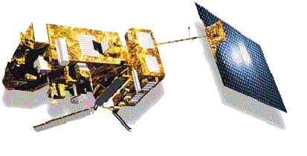
Il sistema di monitoraggio meteorologico da satellite è piuttosto complesso perchè deve vedere in modo sincrono tutto il globo terrestre e deve cercare di individuare elementi interessanti sia per comprendere il tempo in atto sia per prevederne l'evoluzione.
Per questo motivo il sistema globale da satellite è costituito da satelliti geostazionari e satelliti polari. I satelliti geostazionari vedono sempre la stessa faccia della Terra quindi occorre una costellazione che consenta di realizzare la visione completa di tutto il globo.
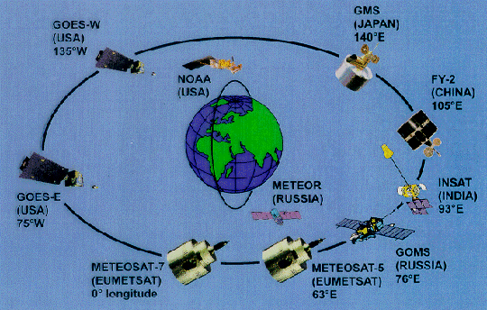
Nella Figura 1 è riportata la costellazione geostazionaria , in particolare i GOES est e west americani che guardano rispettivamente l'Atlantico ed il Pacifico, Il GMS giapponese che scruta l'area asiatica ed infine i METEOSAT 7 e 5 il cui compito è di osservare rispettivamente l''area afro-europea e quella indiana.
La costellazione dei satelliti polari attualmente è gestita interamente dagli americani, ma nel prossimo futuro (2005), l'Europa affiancherà con un suo satellite l'attività americana. I satelliti TIROS gestiti dalla National Oceanographic Atmospheric Administration imbarcano molti radiometri i cui dati vengono impiegati da tutti i paesi per l'elaborazione di immagini ad alta risoluzione e per la ricostruzione dello stato termodinamico dell'atmosfera.

L'ORBITA POLARE
I satelliti della serie TIROS viaggiano lungo un orbita polare (Fig.1) ad una quota media di 850 km. L'orbita polare proietta la sua traccia approssimativamente lungo i meridiani terrestri. Le orbite sono definite secondo la direzione di spostamento del satellite: orbita ascendente quando il satellite procede dal polo sud verso il polo nord viceversa si definisce orbita discendente quando il satellite viaggia dal polo nord al polo sud.
I satelliti polari, al contrario dei satelliti geostazionari (che inquadrano sempre la stessa scena perchè fissi rispetto la Terra), non vedono sempre la stessa porzione di superficie terrestre. Infatti al compimento dell'orbita del satellite (circa 100 minuti) la Terra avrà ruotato per circa 25 °, che equivale a dire che se a mezzogiorno la traccia del satellite passava su Roma, in senso ascendente, al passaggio successivo (alle 13:20) la traccia si troverà su Casablanca.
Le orbite dei satelliti polari sono state studiate affinché ogni satelliti inquadri la stessa scena ogni 12 ore, poiché la costellazione dei polari è costituita da almeno due satellite è possibile ottenere per una certa area almeno quattro riprese. Per questo motivo le immagini del TIROS sull'Italia non sono così numerose come quelle fornite dal METEOSAT.

IL RADIOMETRO PER IMMAGINI
A bordo del TIROS sono presenti numerosi strumenti che consentono di avere informazioni sullo stato delle nubi, sullo stato termodinamico dell'atmosfera, sulle eruzioni vulcaniche, sugli incendi e sul contenuto di ozono nell'atmosfera.
In particolare è presente il radiometro Advanced Very High Resolution Radiometer che possiede cinque canali in finestra ad alta risoluzione spaziale (1 Km). Questo strumento multispettrale -capace di osservare uno stesso oggetto a più frequenze-, permette di distinguere i corpi a partire dalla risposta ottica e dalla morfologia dei singoli oggetti che occupano la scena.
La particolarità di questo radiometro consente di calcolare inoltre la temperatura superficiale del mare, di riconoscere aree molto calde e quindi monitorare incendi o colate laviche.
Per raggiungere la risoluzione teorica di 1 km è necessario operare attraverso una procedura di georeferenziazione sulla singola immagine.

INFORMAZIONI SULLE IMMAGINI DEL METEOSAT
A bordo del satellite METEOSAT è presente un radiometro con tre canali che riprende la Terra in bande spettrali differenti, dalle quali si ricavano le immagini nel visibile, nell'infrarosso e nel vapor d'acqua (vedi tab. 1).
Le foto presentate sono riproiettate secondo la stereografica polare. Questa rappresentazione, simile a quella delle carte meteorologiche, consente un paragone immediato con i campi barici. Pertanto le foto del METEOSAT assumono importanza anche per l'analisi delle strutture nuvolose e quindi delle perturbazioni.
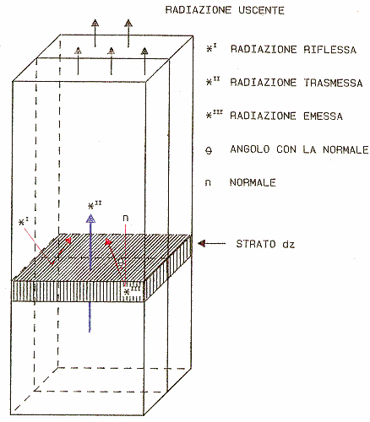
Le foto sono realizzate a partire dalla radiazione elettro magnetica (e.m.) che raggiunge il satellite, infatti i livelli di grigio che compongono le immagini esprimono l'intensità della radiazione.
Nel campo del telerilevamento si usa in modo ricorrente la terminologia seguente: canale in finestra e canale in assorbimento. Il canale in finestra consente di osservare la radiazione proveniente dal sistema TERRA-ATMOSFERA trascurando la dissipazione della radiazione lungo il tragitto fino al satellite. Questa tipologia di canali consente di "vedere" le nubi, il mare le terre emerse quindi tutti i corpi condensati. Il canale in assorbimento al contrario mostra la radiazione proveniente da una regione dell'atmosfera, quindi può mettere in evidenza la presenza di nubi o meno ad una certa quota.

IL VISIBILE
L’osservazione nella banda del visibile è in finestra e quindi consente di vedere molto bene la presenza di strutture nuvolose. La radiazione e.m. osservata è quella solare e riflessa dai corpi condensati. Pertanto le immagini nel visibile mostrano il grado di riflettività del corpo osservato. Nella tabella 2 sono riportati i valori medi della riflettività (r), dell’emissività (e ) (vedi infrarosso) e della trasmissività (t) di alcuni oggetti.
Per l’interpretazione dei grigi si deve considerare che la rappresentazione del canale visibile è in positivo ovvero il bianco corrisponde ad alti valori di riflettività, il nero a scarsi valori di riflettività. Secondo la tabella 2 il mare si presenterà scuro, mentre le nubi si presenteranno tanto più luminose quanto più spesse.
Le immagini nel visibile rispetto a quelle nell'infrarosso presentano le ombre degli oggetti. Infatti è possibile osservare sulle foto, tanto più il sole è basso sull'orizzonte, la presenza di contorni scuri intorno alle nubi. Questo consente di distinguere le nubi stratificate da quelle convettive che si stagliano imponenti verso il cielo.

L'INFRAROSSO
Ciascun corpo è in grado di emettere la radiazione e.m. verso lo spazio, in particolare la frequenza della radiazione emessa dipende dalla temperatura del corpo stesso. Il sole, che ha una temperatura media di 6000 °K, emette principalmente intorno al µm , mentre la terra emette principalmente nella banda dei 10 µm. Per questo motivo il canale infrarosso consente di stimare la temperatura dei corpi. (TOP delle NUBI)
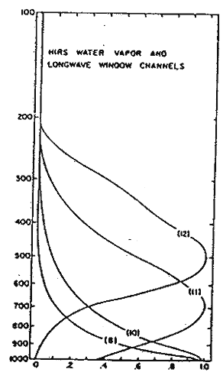
Per l’interpretazione dei grigi si deve considerare che la rappresentazione del canale infrarosso è in negativo ovvero il bianco corrisponde al freddo ed il nero al caldo. Le immagini vengono accuratamente contrastate per consentire una buona percezione degli oggetti. Infatti alcuni corpi presentano temperature simili (nebbie e superfici) e la distinzione risulterebbe difficile.

IL VAPOR D’ACQUA
L’osservazione nella banda dei 6.7 µm è in assorbimento, quindi la radiazione osservata dal satellite è quella assorbita e riemessa dall’H₂O presente nell’atmosfera. Tale procedimento è schematizzato dalla figura 1, dove lo strato indica la regione atmosferica da cui proviene il massimo della radiazione osservata. Nel caso dei 6.7 µm lo strato interessato è individuato dalla curva 12 della figura 2 che è centrata a 500 hPa. Quindi la radiazione osservata dal satellite è legata alla presenza del vapor d’acqua nella regione indicata dalla curva 12 (indicativamente tra 700 e 300 hPa).
Al contrario delle immagini realizzate con le misure in finestra, i dati del vapor d’acqua consentono di selezionare le regioni atmosferiche secche da quelle umide. Poiché i dati sono nell’infrarosso è possibile associare alla radiazione osservata la temperatura dello strato umido osservato.
Per l’interpretazione dei grigi si deve considerare che la rappresentazione del canale è in negativo ovvero il bianco corrisponde a temperature fredde, il nero a temperature calde. Per quanto discusso sopra le zone scure indicano aree prive di umidità nello strato atmosferico individuato dalla curva 12 di fig.2.

